Добрый день, 26а группа!

Продолжаем общаться дистанционно.

Сегодня мы займемся практической работой, а именно будем решать задачи по теории вероятностей

Задать вопросы, а также прислать ответы вы можете
- на адрес электронной почты: ddrmx@ya.ru
- через соцсеть https://vk.com/ddrmx

С уважением, Максим Андреевич.

ПРАКТИЧЕСКОЕ ЗАНЯТИЕ ПО ТЕМЕ:
Решение комбинаторных задач. (2 ЧАСА)
Задача 1. У мамы 2 яблока и 3 груши. Каждый день в течение 5 дней подряд она выдает по одному фрукту. Сколькими способами это может быть сделано?

Решение. Имеем набор {я, я, г, г, г}. Всего перестановок пятиэлементного множества 5!, но мы не должны учитывать перестановки, в которых объекты одного типа меняются местами несколько раз, поэтому нужно поделить на возможное число таких перестановок: 2! · 3!. Получаем в итоге
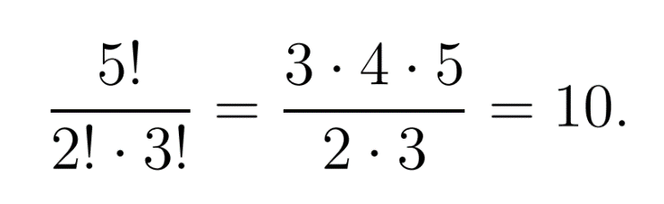
Ответ: 10 способов.

Задача 2. Предприятие может предоставить работу по одной специальности 4 женщинами, по другой - 6 мужчинам, по третьей - 3 работникам независимо от пола. Сколькими способами можно заполнить вакантные места, если имеются 14 претендентов: 6 женщин и 8 мужчин?

Решение. Имеем 14 претендентов и 13 рабочих мест. Сначала выберем работников на первую специальность, то есть 4 женщин из 6:
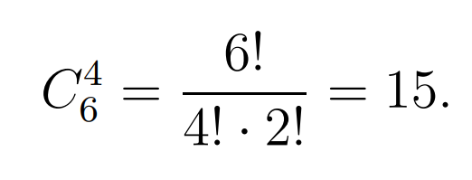
Далее независимо аналогичным образом выберем мужчин на вторую специальность:
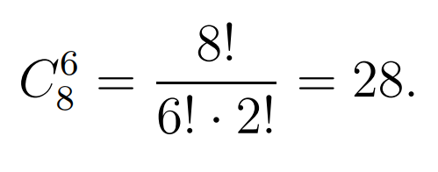
Осталось 2 женщины, 2 мужчин и 3 вакантных места, которые, по условию, могут занять любые из четырех оставшихся человек. Это может быть сделано 2 вариантами:
  - 1 женщина и 2 мужчин (выбираем женщину C1 2 = 2 способами)
  - 1 мужчина и 2 женщины (выбираем мужчину C1 2 = 2 способами).
В итого получаем 15 · 28 · (2 + 2) = 1680 способов.
Ответ: 1680 способов.

Задача 3. В пассажирском поезде 9 вагонов. Сколькими способами можно рассадить в поезде 4 человека, при условии, что все они должны ехать в различных вагонах?

Решение. Т.к. все пассажиры должны ехать в разных вагонах, требуется отобрать 4 вагона из 9 с учетом порядка (вагоны отличаются №), эти выборки – размещения из n различных элементов по m элементов, где n=9, m=4. Число таких размещений находим по формуле:
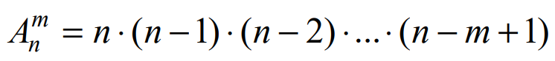
Получаем:
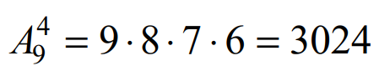
Ответ: 3024 способами можно рассадить в поезде 4 человека.

Домашнее задание
- В группе 9 человек. Сколько можно образовать разных подгрупп при условии, что в подгруппу входит не менее 2 человек?
- Сколько слов можно получить, переставляя буквы в слове Гора и Институт?

ПРАКТИЧЕСКОЕ ЗАНЯТИЕ ПО ТЕМЕ:
Вычисление вероятностей. (1 ЧАС)
Задача 1. В группе из 30 студентов на контрольной работе 6 студентов получили «5», 10 студентов – «4», 9 студентов – «3», остальные – «2». Найти вероятность того, что 3 студента, вызванные к доске, получили по контрольной работе «2».
- В задаче речь идет о выборе 3 студентов из группы, которые удовлетворяют определенным условиям.
- Вводим основное событие X = (Все 3 студента, вызванные к доске, получили по контрольной работе «2»).
- Так как в задаче происходит только одно испытание и оно связано с отбором/выбором по определенному условию, речь идет о классическом определении вероятности. Запишем формулу: P=m/n, где m – число исходов, благоприятствующих осуществлению события X, а n – число всех равновозможных элементарных исходов.
- Теперь необходимо найти значения m и n для этой задачи. Сначала найдем число всех возможных исходов - число способов выбрать 3 студентов из 30. Так как порядок выбора не имеет значения, это число сочетаний из 30 по 3:
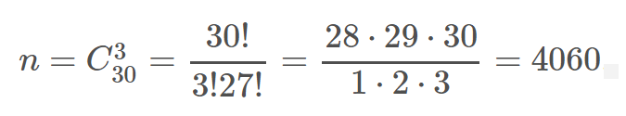
Найдем число способов вызвать только студентов, получивших "2". Всего таких студентов было 30 − 6 − 10 − 9 = 5 человек, поэтому
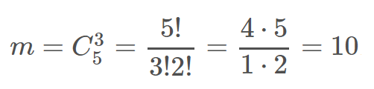
Получаем вероятность:
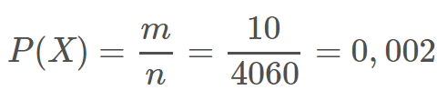
Задача решена.
Домашнее задание
- Абонент забыл последнюю цифру номера телефона и поэтому набирает её наугад. Определить вероятность того, что ему придётся звонить не более чем в 3 места.

